3 ЗАДАЧА
5 ЗАДАЧА
6 ЗАДАЧА
7 ЗАДАЧА
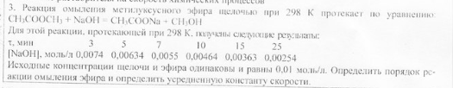
8 ЗАДАЧА
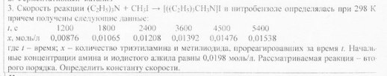
11 ЗАДАЧА
12 ЗАДАЧА
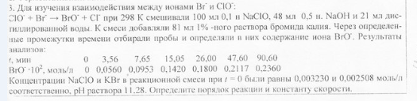

13 ЗАДАЧА

